“学子渝见习”企业岗位需求信息
为贯彻落实重庆市科教兴市和人才强市行动计划，实施青年人才筑梦工程，吸引更多青年人才来渝就业创业。根据重庆市人力社保局要求，重庆市人才交流服务中心拟于2019年7-8月开展“学子渝实习”活动。本次活动邀请外地部分有志来渝工作的在校大学生到我市部分优质企事业单位实习，同时深度了解我市经济、社会、文化发展。
一、单位信息
（一）重庆迪纳利医药科技有限责任公司
重庆迪纳利医药科技有限责任公司成立于2017年5月，位于重庆市两江新区水土国际生物园区，拥有国际领先生物分析技术。
公司核心团队来自美国顶尖药物研发及CRO公司，在医药研发分析领域均有着极为丰富的工作经验，是美国生物分析行业的知名科学家和学术带头人。
公司装备有全球最先进的液相色谱-串联质谱（LC-MS/MS）、液相色谱-高分辨精准质谱（LC-HR/MS）和以分子杂交为基础的液相色谱-荧光色谱联用技术（LC-FD)，可以为国内及国际的生物医药公司提供各种生物基质中的小分子和大分子药物或生物标志物的定量定性分析服务。

实习岗位名称 | 岗位需求 | 需求专业 | 学历要求
实验室研究员 | 1.熟悉生物样品准备过程，有基础的药物代谢和药代动力学知识；  2.熟练使用LC/MS/MS等仪器设备和相关软件;  3.具备较强的独立工作和团队协作精神；  4.有良好的口头交流和书面沟通能力及良好的英语读写能力。 | 化学、生物、药学等相关专业 | 本硕
（二）重庆金科房地产开发有限公司
金科，1998年5月21日成立，经过20年的发展，已成为领先城市进程中最坚定的“美好生活服务商”。福布斯全球企业、中国企业500强、中国民营企业500强、中国地产品牌价值10强、中国地产上市公司A股十强。总资产超过1600亿，拥有员工超过2万人。
以国家城市群发展战略为导向，以二线热点城市为主，一线和中心三线城市为辅，金科紧密围绕“三圈一带”（即京津冀经济圈、长三角经济圈、珠三角经济圈和长江经济带）进行区域战略布局，已进入全国23个省市进行开发，美好城市生活。
在“百年金科，中国榜样”的愿景下，2017年，公司提出“跨越式大发展”战略，力争2020年实现2000亿目标。公司坚持弘扬传统人居文化精髓，始终坚持“快人一步，坚持细节”的作风，努力做到让员工满意、股东满意、客户满意、社会满意，努力成为卓越的企业集团。

实习岗位名称 | 岗位需求 | 需求专业 | 学历要求
安装工程 | 1.消防专业等工民建相关专业  2.性格开朗、积极上进 | 消防专业等工民建相关专业 | 本科及以上
营销策划 | 1.市场营销等相关专业  2.性格开朗、积极上进 | 市场营销等相关专业 | 本科及以上
人力资源 | 1.工商管理、企业管理、心理学等相关专业  2.性格开朗、积极上进 | 工商管理、企业管理、心理学等相关专业 | 本科及以上
（三）宗申动力
重庆宗申动力机械股份有限公司（简称“宗申动力”）是宗申产业集团的核心子公司，是国内拥有大规模及品种齐全的专业化热动力机械产品制造基地。
近年来，公司坚持外延式发展战略，积极向新能源、通用航空、高端零部件、多元化金融服务等产业转型和拓展，现已形成了以“摩托车发动机和通用动力”为核心，覆盖“航空动力、电动动力、汽摩核心零部件、产业链金融”等新兴业务领域，未来将持续打造成为全球领先的动力系统集成服务商。

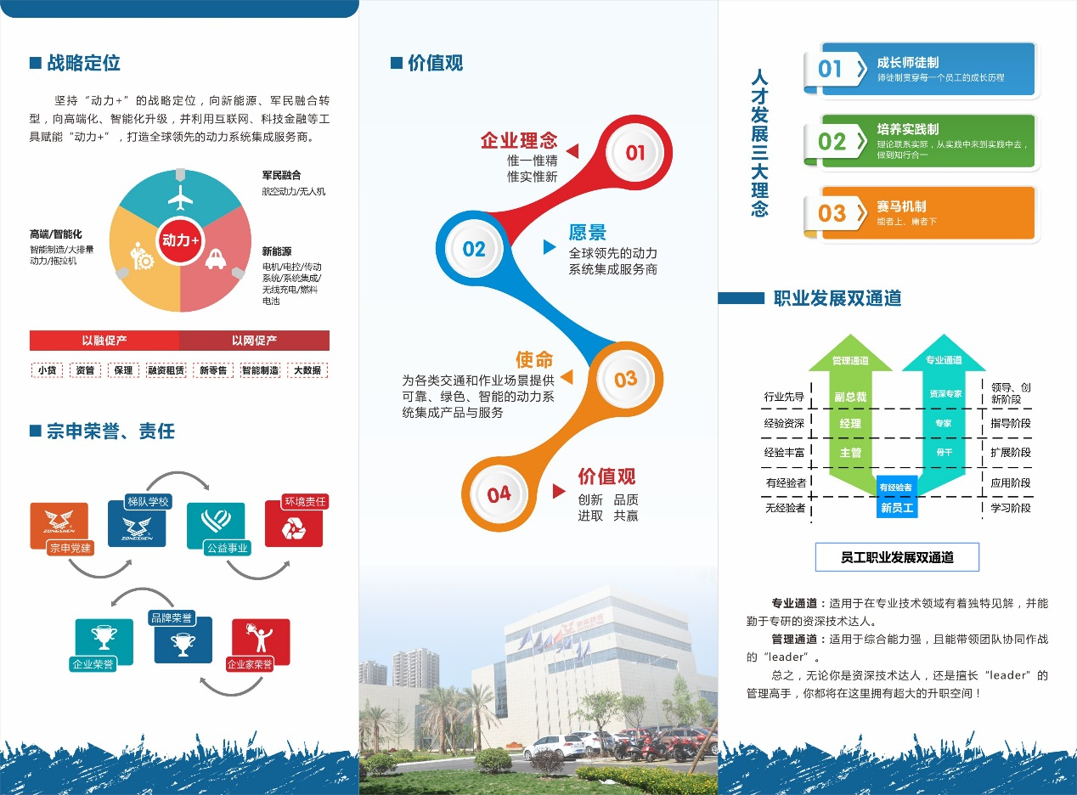
实习岗位名称 | 岗位需求 | 需求专业 | 学历要求
航空发动机技术工程师 | 1.熟悉发动机工作原理、组织结构，熟练使用CAD、UG等软件；  2.熟悉基本机械设计原理；掌握一定的机械绘图原理及基本文字处理软件；  3.具备较强的成就意识，逻辑思维能力，良好的团队协作及沟通能力。 | 飞行器动力工程、航空工程、内燃机、车辆工程、工程力学等相关专业 | 硕士及以上
技术工程师 | 1.有PHEV、SHEV(含增程器)产品开发工作经验优先考虑；  2.会PCB设计相关软件（包含AD、Protel99、Power PCB等）；  3.责任心强有良好的沟通能力和团队协作精神，具有创新意识。 | 计算机、软件工程、数学、智能化、机械工程、自动化、大数据、通信工程、信息工程等相关专业 | 本科及以上
技术工程师 | 1.熟练应用CAD、UG等机械设计软件；  2.责任心强有良好的沟通能力和团队协作精神；  3.从事过汽车、摩托车发动机等相关产品开发工作优先。 | 城市规划、建筑学、结构工程、土木工程、风景园林、交通工程、岩土工程、给排水工程、电气工程 | 本科及以上

（四）重庆西永微电子产业园区开发有限公司
重庆西永微电子产业园区开发有限公司2005年成立，是重庆市委、市政府直管的市属国有重点企业之一，是重庆市为优化和提升全市产业结构、发展高新技术产业而规划建设的电子信息产业专业园区，主要负责西永微电园、西永自贸区和西永综合保税区的投资、建设、管理，并推动产业发展，总资产规模达700多亿。目前已引进惠普、富士康、广达、英业达、新普、SK海力士、华润微电子、中电科等知名重点企业600余家，其中世界500强企业9家，致力打造成为新兴产业聚集地、对外开放制高点、产城融合创新区，是重庆市经济发展和对外开放的重要平台。截至2018年12月底，公司总资产694亿元，净资产341亿元，累计完成投资704亿元，持续保持健康平稳运行。
实习岗位名称 | 岗位需求 | 需求专业 | 学历要求
招商 | 硕士及以上学历，电子、微电子、光电显示等专业 | 电子、微电子、光电显示等专业 | 硕士
工程管理 | 硕士及以上学历，工业与民用建筑、市政工程、城市规划等专业 | 工业与民用建筑、市政工程、城市规划等专业 | 硕士
（五）重庆市地产集团有限公司
重庆市地产集团有限公司是经重庆市人民政府批准，于2003年2月28日成立的市属国有重点企业。注册资本金50亿元人民币，现有员工800余人，有11个内设部门，12个全资子公司、1个代管机构、1个托管公司及12个参股公司。
地产集团积极履行市委市政府赋予的新职能，重点发展三大主营业务：城市基础设施与公共服务投资建设及运营、土地整治及房地产业、有投资价值领域的资本投资运营。在发展中，地产集团自身实力不断壮大，经营状况持续向好，并获得广泛赞誉。
实习岗位名称 | 岗位需求 | 需求专业 | 学历要求
文字秘书 | 中文、哲学、马克思理论类专业 | 中文、哲学、马克思理论类 | 硕士
财务岗 | 会计、审计、财务管理类专业 | 会计、审计、财务管理类 | 硕士
法务岗 | 经济法、公司法等专业 | 经济法、公司法 | 硕士
规划岗 | 城市规划类专业 | 城市规划类 | 硕士
工程岗 | 土木工程、建筑学类专业 | 土木工程、建筑学类 | 硕士
（六）重庆科技馆
重庆科技馆为重庆市委、市政府确定的全市十大社会文化事业基础设施重点工程之一，是重庆市科协直属事业单位， 是面向公众的现代化、 综合性、多功能的大型科普教育活动场馆，是实施“科教兴渝”战略和提高公民科学文化素养的基础科普设施。 重庆科技馆位于长江与嘉陵江交汇处的重庆江北嘴中央商务区（CBD）核心区域，于2006年1月7日奠基，同年10月动工建设，2009年9月9日建成开馆。该馆占地面积37亩，建筑面积4.83万平方米（其中，展览教育面积为3万平方米），总投资额5.67亿元（其中，建安工程4亿元，展示工程1.67亿元）。
重庆科技馆外观采用石材与玻璃两种材质。外墙石材使用多种颜色交叉重叠，像坚硬的岩石，隐喻“山” ；占整个外墙的60%、近10000平方米的玻璃幕墙则清澈通透，隐喻“水”。石材的棱角分明、玻璃的透明如 水，恰到好处地彰显出重庆“山水之城”的特征。重庆科技馆分为A区和B区。A区建筑最高处约为57米，最低24米，从空中鸟瞰如同一个巨大的“扇形水晶宫”，造型大气恢宏。重庆科技馆以“生活·社会·创新”为展示主题，馆内共设生活科技、防灾科技、交通科技、国防科技、宇航科技和基础科学6个主题展厅，以及儿童科学乐园和工业之光2个专题展厅。展品涵盖材料、机械、交通、军工、航空航天、微电子技术、信息通讯、计算机应用、虚拟模拟技术、生命科学、环境科学、基础科学及中国古代科学技术等多项学科领域，展品数目达400余(套)。
重庆科技馆以“国际先进·国内一流·重庆特色”为建设目标，通过科教展览、科学实验、科技培训等形式和途径，面向公众开展科普教育活动。重庆科技馆人将不断完善和拓展科技馆的功能体系建设，使其成为“体验科学魅力的平台，启迪创新思想的殿堂，展示科技成就的窗口，开展科普教育的阵地”。
实习岗位名称 | 岗位需求 | 需求专业 | 学历要求
科技辅导员 | 1.身体健康，形象气质俱佳；  2. 普通话流利，本科及以上学历，理工科专业优先；  3.责任心强，有亲和力、有耐心，有良好的语言表达能力，并具有一定的动手能力和组织能力。 | 理工科专业 | 本科及以上

（七）重庆机场集团有限公司
重庆江北国际机场，位于重庆市郊东北方向21公里的渝北区。根据国务院关于民航体制改革的有关精神，2003年11月26日在原民航重庆市管理局基础上设立了重庆机场集团有限公司，2004年4月18日加盟首都机场集团公司。2016年9月29日，重庆机场集团整体移交重庆市政府管理，主要职责是经营管理重庆江北国际机场，管理重庆市黔江武陵山机场，以项目业主负责建设巫山机场、武隆机场。
重庆江北国际机场于1990年1月22日建成投用。2017年8月29日，随着东航站区及第三跑道项目建成投用，飞行区等级提升为4F级，重庆机场拥有三条跑道（其中：第一跑道长3200米、第二跑道长3600米、第三跑道长3800米）；三座航站楼共73.7万平方米（其中：T1航站楼2万平方米、T2航站楼18万平方米、T3航站楼53.7万平方米）；停机坪166万平方米，停机位180个，货库25万平方米。可起降空客A380等大型客机，能满足年旅客吞吐量4500万人次、货邮吞吐量110万吨、年飞机起降37.3万架次的运行需要。
近年来，重庆江北国际机场运输生产快速增长，航线网络日趋完善，机场通达性大幅提升。2018年，重庆江北国际机场累计开通国内外航线300条，其中，国内航线218条，国际（地区）航线82条，通航5大洲26个国家61个城市，构建起了重庆与世界互联互通的空中桥梁。
2006年，重庆江北国际机场旅客吞吐量突破800万人次，步入全国10大机场行列。2007年旅客吞吐量突破1000万，2009年突破1400万人次，稳居中国十大机场之列，并跻身世界100强机场。2012年旅客吞吐量突破2000万大关，成功迈入增长新量级。2016年完成旅客吞吐量3588.9万人次,货邮吞吐量36.1万吨，世界排名升至第55位。2018年旅客吞吐量突破4000万人次，有望跻身世界机场50强。
未来，重庆江北国际机场将紧盯目标，以品质化发展理念为指导，推进枢纽机场、智慧机场、靓丽机场建设， 努力把重庆机场打造成为智慧靓丽的复合枢纽、公众赞誉的机场集团、内陆开放的重要平台。
实习岗位名称 | 岗位需求 | 需求专业 | 学历要求
物流实习生 | 熟悉物流管理知识，有过物流园区或者物流项目参与经验 | 航空物流、物流管理、供应链 | 硕士
临空产业实习生 | 熟悉产业和区域经济知识，有过产业园区或者产业项目参与经验 | 产业经济、区域经济、航空经济等 | 硕士
投融资实习生 | 熟悉金融、投融资知识，有过投融资项目参与经验 | 金融、投融资与风险管理 | 硕士
（八）重庆莱美药业股份有限公司
重庆莱美药业股份有限公司是一家集科研、生产、销售于一体的高新技术医药企业，公司成立于1999年9月，2007年10月股改完成，是创业版首次上市的28家企业之一，现注册资金3亿元，总资产近20亿元。
莱美药业股份有限公司茶园制剂厂是一家现代化的药品生产企业，占地面积近60000平方米，拥有激素冻干粉针剂、普通冻干粉针剂、肿瘤冻干粉针剂、小容量注射剂、大容量注射器、固体片剂胶囊等各类型现代化药品生产线7条，工厂具有优越的生产环境，设备设施先进，自动化程度高，工作环境优雅洁净，交通方便，工厂旁边即将建设重庆东站高铁站，区域优势明显；公司拥有多个独家品种，竞争优势明显。一经录用，公司提供较好的员工福利待遇：
一、 签定劳动合同后购买社会保险，转正后购买住房公积金；
二、 公司提供宿舍、工作餐、提供到南坪的交通车；
三、 传统节日公司及工会均发放礼品，季度发放劳保用品，定期培训、旅游等。
四、 季度团队绩效奖，年度、月度优秀员工奖，年终根据公司经营情况发放年终奖金(丰厚)。
实习岗位名称 | 岗位需求 | 需求专业 | 学历要求
实习研究岗 | 本科及以上学历，会计相关专业 | 会计相关专业 | 本科及以上

二、我们提供
来渝的来回交通补助：1000元（实报上限）
来渝的见习补助：1500元
来渝住宿补助：1500元（企业如提供住宿即给企业）
三、联系我们
如有愿意报名的同学，请联系
李俊 023-63999018 li.jun3@fescoadecco.com

